Italia introduce la opción de prueba para las presentaciones de ESEF

Publicado el abril 1, 2022
Ahora es posible para los declarantes italianos probar los estados financieros en el Formato Electrónico Único Europeo (ESEF) basado en XBRL en línea, gracias a una nueva función en línea en el sitio web del Registro Mercantil Italiano (Registro delle Imprese). Esto permite a las empresas verificar y corregir cualquier problema de calidad de los datos antes de enviarlos a los Mecanismos Oficialmente Designados (OEM). Las OAM son las bases de datos nacionales para las presentaciones de ESEF, y en Italia se trata de dos entidades privadas, 1Info y eMarket Storage.
La función de prueba es el resultado de un esfuerzo de colaboración entre XBRL Italia, las OAM, Unioncamere e Infocamere (la empresa sindical y de TI para las cámaras de comercio) y las empresas de software, con la participación de las autoridades de supervisión. Estamos encantados de ver que esto se materializa, ya que la capacidad de probar las presentaciones antes de la presentación es un contribuyente muy importante a la calidad de los datos de ESEF, además de hacer que el proceso sea más fácil y menos estresante para los emisores. ¡Una vez más, felicitamos a nuestros colegas italianos por su colaboración e innovación en el avance de la presentación digital!
Lea más aquí.
CALIDAD DE DATOS ESEF ITALIA VALIDACIÓN XBRL ITALIA

È ora possibile effettuare test sul deposito del bilancio ESEF
Posted on March 28, 2022

Gracias a la colaboración entre XBRL Italia, los mecanismos de almacenamiento, Union camere, Info camere, empresas de software y con la participación de las autoridades de supervisión, ahora está disponible una función en el sitio web del Registro de Empresas que permite realizar pruebas para la presentación de los estados financieros de ESEF en el Registro de Empresas.
Para llevar a cabo las pruebas, conéctese al sitio Deposito bilanci | Registro Mercantil, donde será posible probar tanto el balance iXBRL como el balance único en formato XHTML. Los emisores que deseen realizar pruebas también en instalaciones de almacenamiento pueden hacerlo escribiendo a: xbrl@abi.it, indicando el nombre del mecanismo de almacenamiento de referencia.
ESEF IXBRL XBRL XHTML

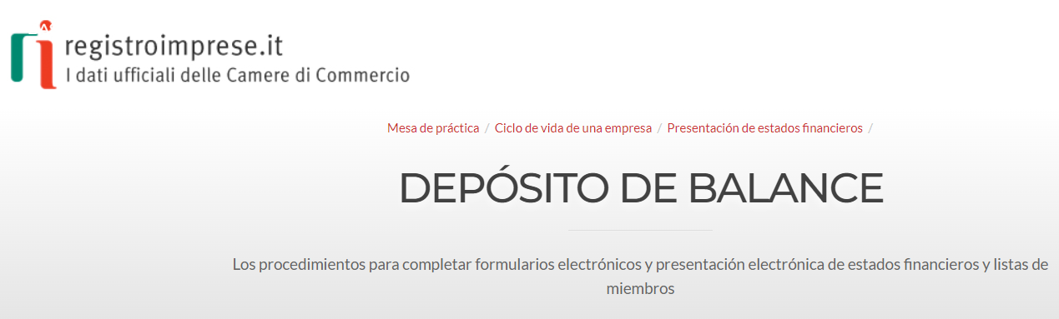
EL SERVICIO
El servicio de Depósito de Estados Financieros está dedicado a las sociedades obligadas a presentar sus estados financieros en el Registro Mercantil, y no es una de las obligaciones incluidas en la Comunicación Única (consulte el manual operativo de Union camere para la presentación de estados financieros en el Registro Mercantil).
Este servicio permite rellenar y enviar el fichero de depósito que, en los casos previstos por la ley, también puede contener la lista de socios.
También es posible comprobar el progreso de la práctica.
El servicio de Depósito de Estados Financieros le permite elegir entre dos modos de operación diferentes:
Presupuestos en PC
software (para descargar en su computadora personal) que permite el depósito del balance general y la lista de miembros. Especialmente adecuado para sociedades anónimas que necesitan presentar la lista de accionistas.
Estados financieros en la web
servicio en línea que ofrece una forma rápida y guiada de depósito, especialmente adecuada para Sociedades de Responsabilidad Limitada.
En todo caso, el expediente está firmado con la firma digital del representante legal de la empresa o del profesional encargado.
A partir de 2010 se ha implementado definitivamente la obligación de presentar los Estados Financieros en formato XBRL, de acuerdo con lo establecido en el Decreto del primer ministro de 10 de diciembre de 2008, excepto para algunas empresas que están exentas por ley.
Actualmente están excluidos de la obligación de presentar estados financieros en formato XBRL:
- empresas que cotizan en mercados regulados, es decir, no solo aquellas con acciones cotizadas, sino también aquellas con otros instrumentos financieros en la lista (por ejemplo, bonos)
- empresas, incluidas las empresas no cotizadas, que preparan los estados financieros de conformidad con las normas internacionales de contabilidad (esto también se aplica a los estados financieros consolidados)
- las empresas que realizan actividades de seguros y reaseguros de conformidad con el art. 1 del Decreto Legislativo No. 209 de 7 de septiembre de 2005
- los bancos y otras instituciones financieras, obligados a elaborar estados financieros de conformidad con las disposiciones del Decreto Legislativo No. 87, de 27 de enero de 1992
- las sociedades controladas, también conjuntamente, por una de las empresas mencionadas en las letras a), b), c) y d), y las sociedades incluidas en sus estados financieros consolidados.
Estas exclusiones se mantendrán hasta la disponibilidad de las taxonomías legales necesarias, a partir de la de las NIIF, aprobadas por XBRL Italia y publicadas, con la opinión de la OCI, en el sitio web de AgID, con el consiguiente aviso del Ministerio de Desarrollo Económico publicado en el Boletín Oficial.
Tampoco se dispone de taxonomías para los siguientes casos, que no pueden depositar los estados financieros en formato XBRL, considerando que el expediente XBRL ciertamente no cumple con las normas específicas de la ley:
- Estados financieros de empresas extranjeras con oficinas secundarias en Italia (Mod. B y cod. act – 715)
- Informe social (Mod. B y ley de código - 716)
- Balance de la empresa social (Mod. B y ley del código - 717)
- Situación económica y patrimonial de las mutuas (Mod. B y código de la ley - 717)
- Estados financieros consolidados de las sociedades (Mod. B y código de acto - 721).
Toda la información sobre el depósito del presupuesto puede consultarse en el sitio web de Unioncamere y en el sitio web de la Cámara de Referencia
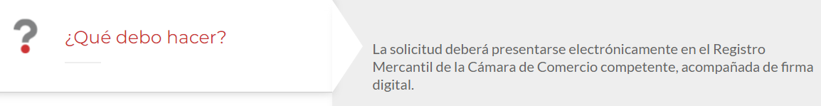
Debe tener:
Dispositivo de firma digital
Caja PEC (Correo electrónico certificado). Ver la lista de Gestores Públicos
Software de compilación y envío, alternativamente:
TERRIBLE
Fedra para compilación y Tyco para envío (herramienta disponible en el área reservada "Herramientas/Estados Financieros" de Telemaco)
otras soluciones de mercado (ver lista de productos)

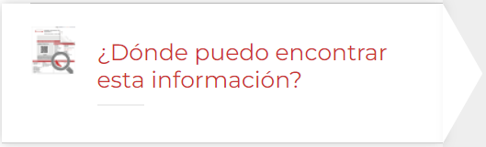
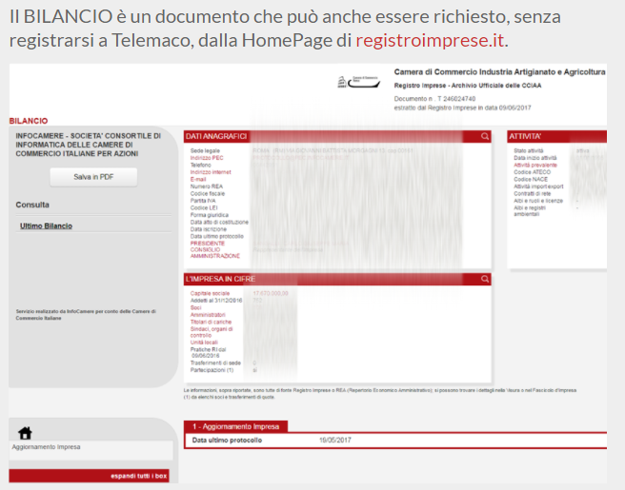
ESTADOS FINANCIEROS XBRL

Información y herramientas para gestionar un presupuesto en formato XBRL
ESTADOS FINANCIEROS XBRL
¿Qué es el equilibrio XBRL?
Los estados financieros XBRL son el formato en el que los estados financieros deben presentarse en el Registro de Empresas. El XBRL, acrónimo de eXtensible Business Reporting Language, es un estándar internacional de TI que permite presentar los estados financieros al Registro Mercantil en un formato procesable haciendo que los datos sean inmediatamente utilizables con la garantía de su oficialidad derivada de la responsabilidad directa de la empresa que los presentó. Con el Decreto del presidente del Consejo de ministros de 10 de diciembre de 2008, se reconoció el lenguaje XBRL como un formato obligatorio para la presentación de los estados financieros y para la presentación de informes económicos / financieros a partir de 2010.
Taxonomía
La taxonomía que se utilizará para elaborar los estados financieros en formato XBRL es la versión "2018-11-04", que transpone lo dispuesto en el Decreto Legislativo 13/2015. La taxonomía "2018-11-04" y la documentación relacionada están disponibles en el sitio web de la Agencia para la Italia Digital y en el sitio web de XBRL Italia.
Quién tiene que depositarlo
El expediente XBRL nunca podrá ser omitido, salvo en los casos de exención expresamente previstos por la ley.
Cómo se hace
El balance en formato XBRL es producido por el software de gestión más común. Alternativamente, proporcionamos en la página XBRL TOOLS una herramienta básica para la preparación de los estados financieros en formato XBRL (instancia XBRL), su validación y su representación en formato PDF o HTML. Esta herramienta se puede utilizar para la preparación de estados financieros en forma ordinaria, abreviada y de microempresa. La misma herramienta puede generar en formato XBRL los estados financieros consolidados que también para 2018 se limitan únicamente al Folleto Contable. Cualquier archivo XBRL se puede validar y ver en HTML o PDF utilizando el servicio TEBENI.

HERRAMIENTAS XBRL
Herramientas actualizadas a la Taxonomía de los Estados Financieros completos de las Notas a los Estados Financieros publicados en el sitio web de XBRL Italia
La herramienta de estados financieros XBRL, para el año y los estados financieros consolidados, utiliza la nueva versión de la taxonomía "2018-11-04". Esta versión implementa las disposiciones del Decreto Legislativo 13/2015 que se aplican a los estados financieros de los años terminados el 31 de diciembre de 2018. Las instrucciones para elaborar los estados financieros completos están contenidas en el Manual del usuario para la preparación de los estados financieros completos de XBRL 2021.
Para cualquier solicitud de soporte técnico, póngase en contacto con nuestro centro de contacto. Para obtener información reglamentaria sobre taxonomía, consulte el portal de referencia.
Herramienta para la elaboración en formato XBRL de acuerdo con la taxonomía 2018-11-04 de los estados financieros en forma ordinaria, abreviada, micro y de los estados financieros consolidados, limitados a los estados contables.
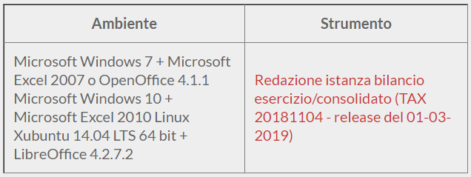
Herramienta para la elaboración en formato XBRL de acuerdo con la taxonomía 2015-12-14 de los estados financieros en forma ordinaria, abreviada, micro y de los estados financieros consolidados, limitados a los estados contables. (Para estados financieros con fecha de inicio anterior al 01-01-2016)
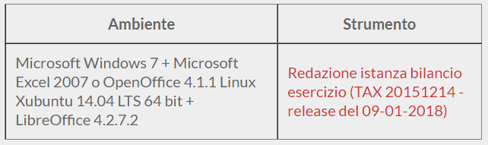

SERVICIO DE VALIDACIÓN XBRL
TEBENI: Servicio de validación y visualización on-line
Con TEBENI es posible verificar la validez formal de una instancia XBRL generada con cualquier versión de taxonomía antes de su presentación en el Registro Mercantil, identificando inmediatamente cualquier discrepancia o anomalía.
Además, TEBENI se puede utilizar para generar una representación HTML o PDF de la instancia XBRL (renderizado), con el fin de obtener un formato legible del Presupuesto. Esta representación también se puede obtener en inglés, francés o alemán.
Para utilizar TEBENI debe tener una conexión a Internet activa. Para acceder haga clic en el enlace:
TEBENI: Servizio on-line di validazione e visualizzazione
Las instrucciones de uso de TEBENI se pueden encontrar en la ayuda en la página de inicio del servicio.

ESTADOS FINANCIEROS ESEF
Información y herramientas para la gestión de un presupuesto en formato ESEF
ESTADOS FINANCIEROS ESEF
¿Qué es el Informe ESEF?
La nueva normativa europea (Directiva 2013/50/UE) obliga a todas las empresas que cotizan en Bolsa a elaborar y presentar informes financieros en el Registro Mercantil en un único formato electrónico. Este formato se denomina ESEF (European Single Electronic Format), y es una combinación del XHTML (extensible HyperText Markup Language), que garantiza la consulta del informe financiero a través de una página web normal, y el iXBRL (inline eXtensible Business Reporting Language), que constituye un formato que se puede procesar con herramientas informáticas. El formato XHTML-only está relacionado con los estados financieros, mientras que el formato XHTML integrado con el iXBRL se refiere a los estados financieros consolidados.
Taxonomía
El formato XHTML no tiene una taxonomía de referencia. Las normas que deben cumplirse y la documentación relacionada están disponibles en el sitio web de la AEVM.
La taxonomía que se utilizará para elaborar los estados financieros en formato iXBRL es la versión "2020-03-16". La documentación pertinente está disponible en el sitio web de la AEVM.
Quién tiene que depositarlo
Los estados financieros en formato XHTML y los estados financieros consolidados en formato XHTML integrados con el iXBRL deben ser presentados por empresas que cotizan en la Bolsa de Valores.
Cómo se hace
El balance en formato XHTML y el de XHTML con iXBRL integrado son producidos por el software de gestión más común. Los archivos producidos se pueden verificar utilizando el servicio de validación adecuado.

